НОД в подготовительной группе по развитию речи на тему: "Беседа об осени".

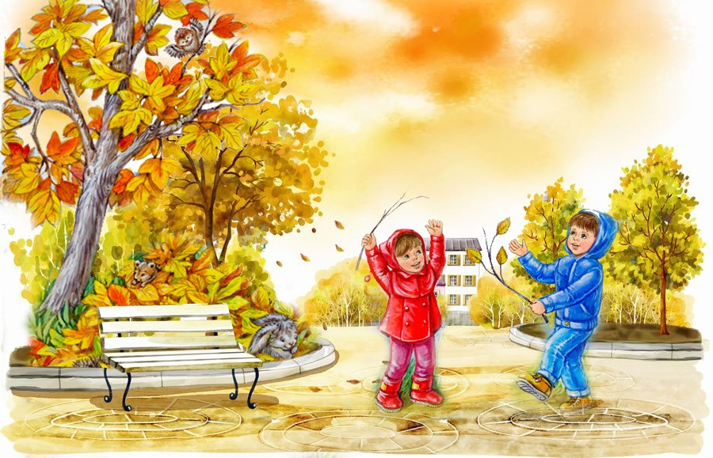

Воспитатель:Шапошникова Л.А.

Интеграция образовательных областей: познание, коммуникация, социализация.
Задачи:
Образовательные:
- обобщить представления детей об осени как времени года, ее признаках;
- уточнить представления детей о сезонных изменениях в жизни растений и животных и о разнообразии вариантов их подготовки к зиме;
- закрепить представления детей о связи живой и неживой природы в осенний период, об осенних хлопотах человека.
Развивающие:
- развивать внимание, память;
- развивать умение восстанавливать логическую взаимосвязь, делать выводы.
Речевые:
- отвечать на поставленные вопросы полными ответами, поощрять составление сложных предложений;
- активизировать словарь: термометр, величавая, очаровательная, просинь, заморозки, урожай, ненастье, непогода, слякоть, осадки, облачность, лиловый, золотой, багряный.
Воспитательные:
- воспитывать желание наблюдать за красотой осенней природы;
- воспитывать чувство любви к родной природе;
- воспитывать бережное, заботливое отношение к окружающему нас миру: растениям, птицам, животным.
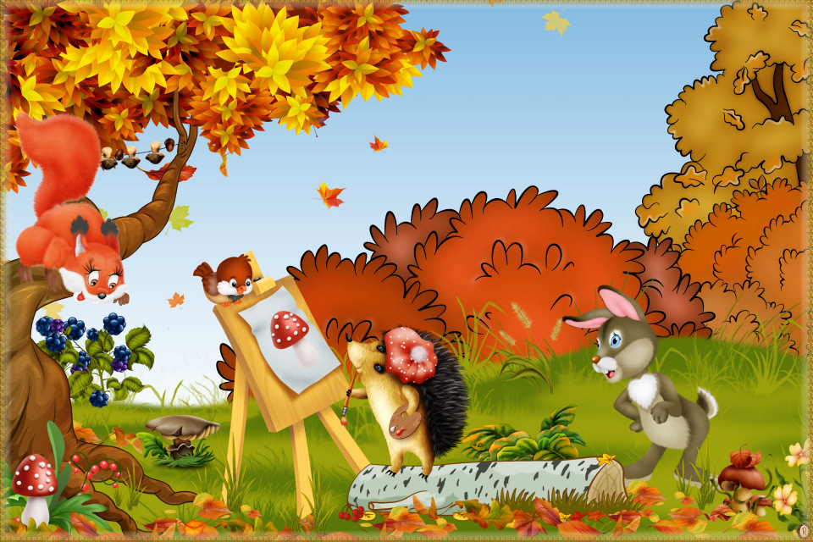
Оборудование и материалы: электронная презентация «Осень», муз. П.И.. Чайковского, книжка - сюрприз от осени, шкатулка.
Предварительная работа: беседа о временах года (осень, зима, весна, лето), разучивание стихотворений о природе известных поэтов А.С.Пушкина, Н.А.Некрасова, И.А.Бунина, чтение рассказов об осени, рассматривание картин, чтение загадок, пословиц и поговорок про осень, рисование на тему «Золотая осень», дидактические игры.
Методы и приемы, использованные на занятии:
• информационно – рецептивный метод,
• словесный метод,
• наглядный метод,
• практический метод,
• игровой метод.

ХОД НОД.
Организационный момент. Звучит классическая музыка. П.И.Чайковский «Осень».
В круг широкий, вижу я,
Встали все мои друзья (показываю на детей).
Мы сейчас пойдем направо (идут вправо),
А теперь пойдем налево (идут налево),
В центре круга соберемся (идут в круг),
И на место все вернемся (возвращаются назад).
Улыбнемся, подмигнем (улыбаются, подмигивают друг другу),
И опять играть начнем (хлопают в ладоши).
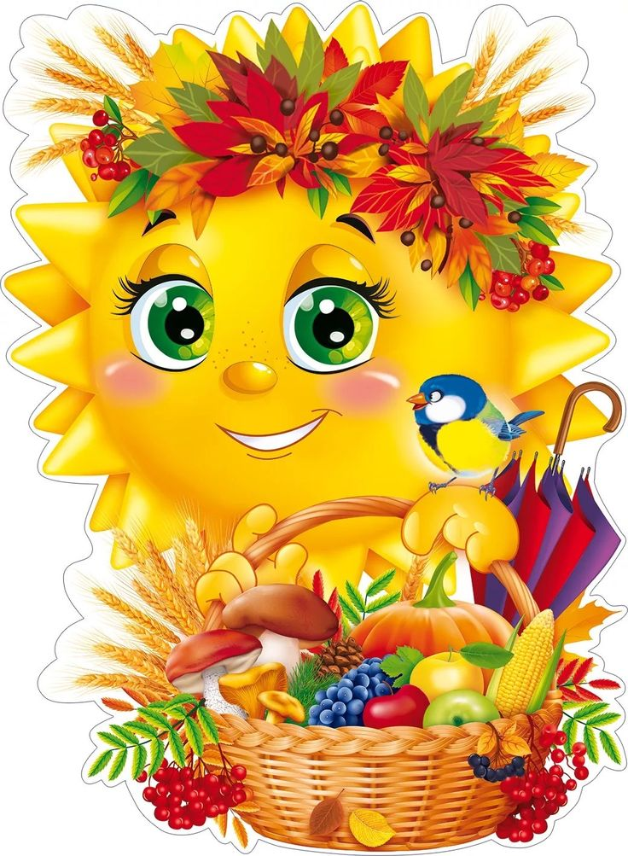

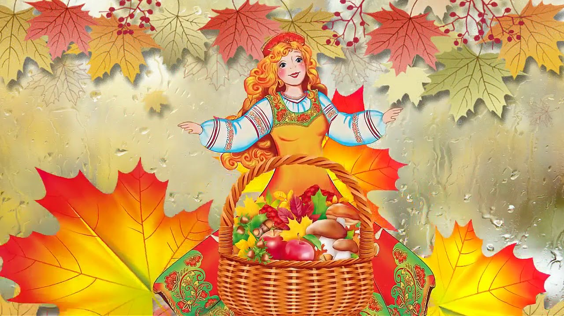
Основная часть.
- А теперь внимательно послушайте загадку.
Листья с веток облетают,
Птицы к югу улетают.
«Что за время года?» — спросим.
Нам ответят: «Это...» (осень)
Утром мы во двор идём -
Листья сыплются дождём,
Под ногами шелестят
И летят, летят, летят...

- Дети, кто скажет, кто знает, когда это бывает? (Осенью!).
- А.С.Пушкин написал много стихотворений об осени. Я вам прочту одно из них:
Уж небо осенью дышало,
Уж реже солнышко блистало,
Короче становился день.
Лесов таинственная сень
С печальным шумом обнажалась,
Ложился на поля туман.
Гусей крикливых караван
Тянулся к югу: приближалась
Довольно скучная пора;
Стоял ноябрь уж у двора.

- Дети, какое это стихотворение? Веселое, грустное, печальное или торжественное? (Это красивое, немного грустное стихотворение об осени).
- Почему это стихотворение грустное? (Солнышко реже светит, день становится короче, листья с деревьев опадают, часто бывает туман, улетают птицы в дальние края).
- Как вы думаете, вся осень бывает одинаковая? Какие периоды осени вы знаете? (Ранняя, поздняя).
- Посмотрите на экран. Вы видите несколько картин с изображением осени. Какая на них изображена осень. (Дети называют).
Игра "Погода осенью".
- Дети, а какая бывает погода осенью, когда идет дождь - дождливая.
Когда дует ветер - ветреная
Холодно - холодная
Пасмурно - пасмурная
Сыро - сырая
Хмуро - хмурая
Ясно – ясная
- А как можно узнать какая будет погода? (посмотреть телевизор, послушать радио, по термометру).
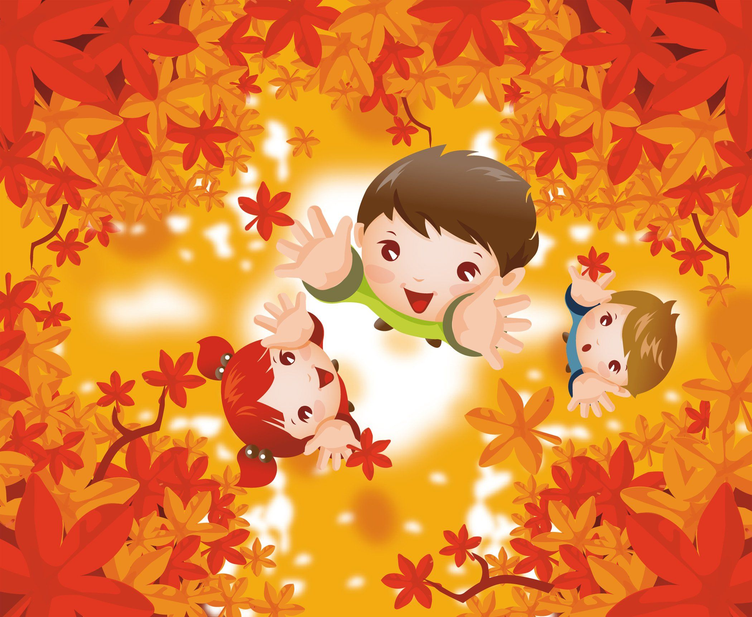
Игра «Осенние слова».
- Ребята, а какие красивые слова вы могли бы сказать про осень. (Золотая, печальная, хмурая, красивая, разноцветная, дождливая, долгая, затяжная, пестрая, теплая, холодная, ранняя, поздняя, средняя, хорошая, дивная, задумчивая, замечательная, интересная, величавая, унылая, очаровательная, тихая, невеселая, таинственная, скучная, грустная, ласковая).
- Отлично! Хочется похвалить, что говорили четко, внятно.
- А какие осенние месяцы вы знаете? (Сентябрь, октябрь, ноябрь).
- Сентябрь – первый осенний месяц. Это бархатный месяц, румянец осени. Как его еще называют в народе? (Златоцветом, рябинником, птичьей стаей (дети объясняют, почему так называют).
- Как готовятся к зиме звери? (Звери строят норы, делают запасы. Медведь по лесу бродит, ест спелые ягоды, орехи и желуди, нагуливает на зиму жирок. Белки и зайцы начинают менять шубки с летних на зимние. У зимних шуб и мех погуще, попышней, и цвет подходит к зимней природе. Барсуки собирают коренья и грибы. Белочка делает запасы в дуплах. Кроты и мыши запасаются колосками. Волк и лиса зимой не спят и запасов не делают. Беззаботно проводят время до тех пор, пока мороз не заставит их искать себе не только пропитание, но и жилище).
- Какие работы у людей в сентябре в саду и в поле? (С полей и огородов убирают урожай овощей: картофель, свеклу, морковь, а поле вспахивают).
- Еще в сентябре на полях сажают озимые хлеба – пшеницу и рожь. Ушел сентябрь, а вслед за сентябрем пришел октябрь – месяц мокрый, хмурый. Как его называют? (Листопадом).
- А почему у деревьев опадают листочки? (Мало солнца, стало холодно).
- А как вы считаете, для чего деревья сбрасывают листву? (Чтобы не замерзнуть, сохранить свою жизненную силу, дать почве полезные вещества, укрыть насекомых, чтоб ветки не сломались от снега).
- Представьте себе, что вы листочки, подул ветер, и вы закачались. (Звучит музыка, дети танцуют).
Физкультминутка "Листочки". Звучит классическая музыка. П.И.Чайковский «Осень».
Осенние листочки закружились.
Веселый ветер зашумел над ними,
Весело они летели
И на землю сели.
Вот ветер снова тихо набежал,
Вдруг листочки красивые поднял.
Весело они летели
И на землю сели.
- В октябре семь погод на дворе». Почему так говорят про октябрь? (Октябрь капризный месяц. За день погода может поменяться несколько раз: то солнышко ярко светит, то надоедливый дождик моросит).
- Если в сентябре птицы готовятся к отлету, то в октябре они начинают улетать. Какие птицы улетают первыми? (Ласточки и стрижи, потому что они питаются только насекомыми. С наступлением холодов насекомых становится все меньше и меньше).
- Какие улетают чуть позже? (Кукушки, грачи, журавли улетают позже, потому что они могут охотно поменять свой корм на ягоды, зерна и плоды).
- Какие птицы улетают последними? (Последними улетают утки, лебеди, гуси. Пока водоемы не замерзли, корма им хватает).
- Какие птицы летят в одиночку? (Сокол и кукушка).
- Все птицы улетают по-разному. Как летят журавли? (Журавли летят клином).
- Утки как летят? (Утки летят правым фронтом).
- Как летят гуси? (Гуси летят косяком).
- Как мы называем птиц, которые улетают в теплые края? (Перелетными птицами).
- А птиц, которые зимуют у нас? (Зимующие птицы).
- В народе их называют «зимовщики». И мы должны о них позаботиться. В чем заключается наша забота? (Мы можем сделать кормушки и подкармливать наших пернатых друзей).
Физкультминутка «Снегирек».
Сел на ветку снегирек.
Брызнул дождик – он промок.
Ветерок подул слегка,
Обсушил нам снегирька.

- Чем занимаются люди в октябре? (Люди собирают оставшийся урожай с полей и огородов. Грибники собирают грибы. Хозяйки рубят и заквашивают капусту).
- Правильно. Не зря в народе говорят: «Сентябрь пропах яблоками, а октябрь – капустой». Ноябрь – последний месяц осени. Грустный и задумчивый месяц. Он соединяет глубокую осень с зимой. В народе ноябрь называют «ворота зимы», «предзимник».
- Чем занимаются лесные жители в ноябре? (Лесные животные прячутся в своих домиках и кушают запасы. А зайка дрожит от страха, потому что шубку поменял на белую, а снег еще не выпал).
Физкультминутка «Зайка».
Зайка по лесу скакал, (руки перед грудью).
Зайка корм себе искал. (Мелкие подскоки на двух ногах).
Вдруг у зайки на макушке
Поднялись, как стрелки ушки. (Пальцами изображают ушки).
Шорох тихий раздается:
Кто-то по лесу крадется. (Пугливо оглядываются).
Зайка путает следы,
Убегает от беды.
Прыгнул в бок и обернулся,
И под кустиком свернулся,
Словно беленький клубок,
Чтобы найти никто не смог. (Свернулся в клубок).

- Какие работы у людей в ноябре? (Работы в саду, на полях, на огородах закончились).
- Если раннюю осень называют «золотой», то позднюю осень – «серебряной». Почему? (В ноябре звонко хрустит молодой лед на лужах, звенят на ветру ветви деревьев, и все как будто в серебре).
- Ребята, в нашем детском саду есть копилка народных мудростей, дети складывают в нее пословицы и приметы времен года. А вы хотите положить туда свои знания? (Да).
В круг ребята становитесь,
Крепче за руки держитесь.
Я шкатулочку возьму,
И приметы соберу.
(Воспитатель открывает крышку, а дети называют приметы и пословицы).
Пословицы.
Коли ясно, то и осень прекрасна.
Осень идет, и дождь за собой ведет.
Красна весна цветами, а осень пирогами.
От осени к лету, поворота нету.
Лето со снопами, осень с пирогами.
Грибок в кузовок - зимой будет пирожок.
Осень – перемен восемь.
Упал с дерева один лист – жди осени.

Приметы.
Осенью паутина на ясную погоду.
Гром в сентябре - теплая осень.
Много желудя на дубе - к лютой зиме.
Если орехов много, а грибов нет - зима будет снежная, суровая.
Большие муравьиные кучи - к мягкой зиме.
Если снег выпадает днем, то стает, если ночью - будет лежать прочно.
Когда гусь улетает, снег выпадает.
Поздний листопад – к суровой продолжительной зиме.

- Наша шкатулочка пополнилась вашими мудростями. Мне понравились ответы, вы назвали много интересных примет и знает много пословиц. Молодцы!
- Дети, а что было бы, если к нам совсем не пришла осень?
(Ответы детей):
Никогда бы не было коротких дней.
Не смогли надеть осеннюю одежду.
Не увидели золотую листву.
Не наблюдали за цветными листьями.
Не было бы листопада.
Не созрели бы орехи на орешнике, желуди на дубах, клюква в болоте.
Не успели бы улететь птицы на юг.
Не было бы туманов.
Не наблюдали бы за инеем.
Не заметили бы, как лужи покрываются корочкой льда.
Не летали бы серебряные нити паутины.
Не смогли бы поесть сладкой рябины.
Насекомые, жуки, червяки не успели, бы спрятаться и замерзли.
Не смогли бы собрать грибы и заготовить на зиму.
Не убирали бы богатый урожай в огородах.
Не заметили бы, как звери готовятся к зиме.
Не лил бы осенний моросящий дождь.

- А хотите еще поиграть? (Да).

Игра "Четвертый лишний".
Сентябрь, октябрь, ноябрь, март (весенний месяц).
Картофель, яблоко, свекла, морковь (фрукт)
Подосиновик, сыроежка, рябина, груздь (плод дерева)
Лиса, белка, горностай, заяц (не меняет шкурку)
Белка, мышь, полевка, заяц (не делает запасы).

Итог занятия.
- Всё вы знаете! Молодцы! А что сегодня вам больше всего понравилось и запомнилось?

Сюрпризный момент, посылка от осени.
- Молодцы! Спасибо всем! У меня для вас небольшой секрет: осень прислала нам посылочку. Примите от нее послание. Кто умеет читать, читайте сами. А кто не умеет, попросите родителей прочитать, и узнаете еще много интересного об осени.




